
分享「感動狗狗聖心關懷之旅」

姓名： 宋耕宇

- 第一張令我感動的圖片是：
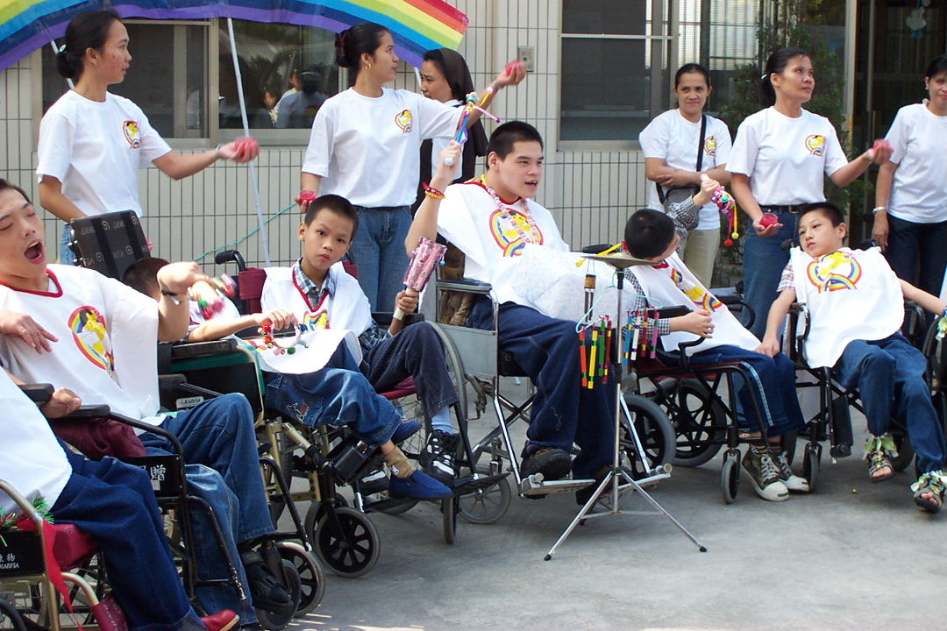

- 第二張令我感動的圖片是：

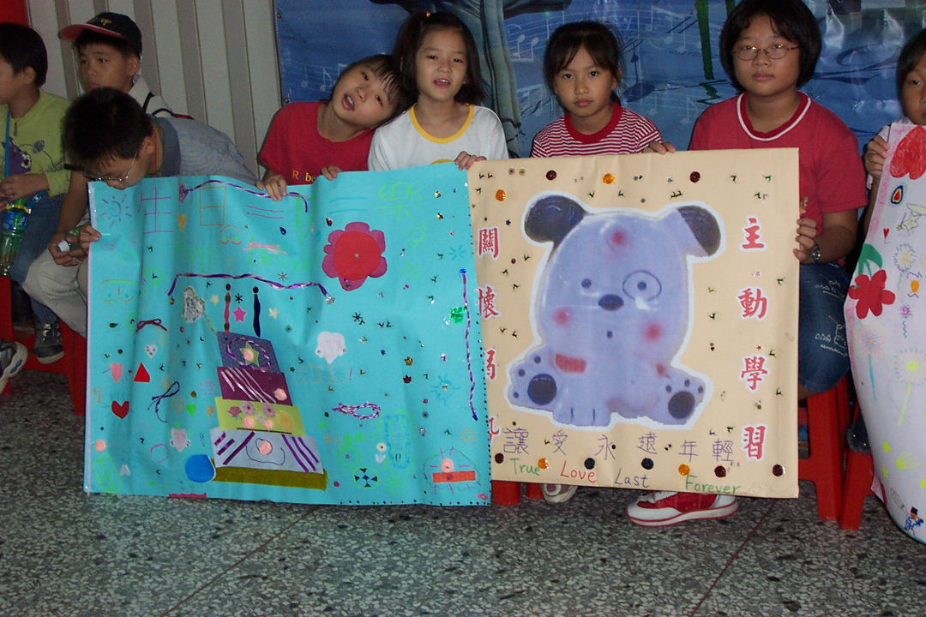

--------------------------------------------------------------------
- 聽了老師講述「2002/10/26聖心關懷之旅」的故事之後，我想說(問)：
我覺得他們很善良

